函
受 文 者 | ： | 國際扶輪3490地區2014-2015年度長期交換學生派遣推薦社
發文日期 | ： | 2014年9月11日
發文字號 | ： | 國扶辦字第2014100號
主旨 | ： | 函告 2014-2015年度長期派遣推薦社暨派遣家長講習會相關事宜，惠請通知各相關人員準時參加，請 查照。
附件 | ： | （一）講習會流程表、（二）長期Outbound評選配分表、  （三）交通路線圖與停車資訊、（四）扶輪社政策規章符合聲明書
說明 | ：
- 貴社參加2015-2016年度國際扶輪3490地區青少年交換(RYE)長期交換學生計畫，請協助通知相關人員參與派遣講習會。

- 時間、地點如下：
日期：2014年9月28日(星期日)
時間：13:00報到；13:30~17:00派遣講習會
地點：新北市農會3樓會議室【新北市板橋區縣民大道一段291號】

- 應參加人員：
2014-15年度之社長、社長當選人、RYE主委、派遣協調人、派遣學生之家長，並請於報到時繳交扶輪社政策規章符合聲明書（每社一份）。

- 如有任何疑問，歡迎與我們聯繫：
聯絡人：RYE執行秘書 范姜群敬（Ted）、葉竽陵（Amber）
電話:(02)2968-2866 傳真:(02)2968-2856 手機：0933-663490
E-mail: rye@rid3490.org.tw Website: http://rye.rid3490.org.tw

正本：如受文者
副本：前總監、總監當選人、總監提名人、各分區助理總監、地區副秘書、地區RYE委員會

地 區 總 監：洪清暉
青 少 年 交 換 委 員 會 主 委：許麗玲

地點：新北市農會3樓會議室【新北市板橋區縣民大道一段291號】
日期：2014年9月28日（星期日）13:00~17:00
司儀：Timothy劉天祥 / Richard王舜慶
時 間 | 內 容 | 主持人 / 主講人 |  | 活動時間
13:00-13:30 | 報到、聯誼 | 報到組、Rotex |  | 30分鐘
13:30-13:40 | 主委、總監、青少年服務主委、  主辦委員致詞 | 司儀 |  | 10分鐘
13:40-14:20 | 社內RYE委員會的職責 | 地區副主委 | Vida陳雪梅 | 40分鐘
14:20-14:50 | 如何選派適合的Outbound學生 | 地區副主委 | PP Sign李昇穎 | 30分鐘
14:50-15:10 | 休息 |  |  | 20分鐘
15:10-15:40 | 派遣學生面試評分標準說明 | 地區主委 | PP Lisa許麗玲 | 30分鐘
15:40-16:20 | 派遣家長的角色與心態 | 地區顧問 | PP Pauline林佩穎 | 40分鐘
16:20-17:00 | Q&A | 地區顧問 | PP ISO周信利 | 40分鐘
17:00-gplp] | 主席宣布閉會
附件一：派遣講習會議程

長期配分方式（總分共100分）
附件二：長期Outbound評選配分表

編號 | 配分項目 | 比例 | 備註
1 | 推薦扶輪社相關指定人員、推薦學生家長及接待家庭組 | 7.5% | 派遣講習會
1 | 推薦扶輪社相關指定人員、推薦學生家長及接待家庭組 | 7.5% | 接待講習會
2 | 社交／適應／實踐／語言 能力組 | 各為10%，共40% | 面試當天完成
3 | 家庭訪查 | 10% | 面試後一週內完成
4 | 英文檢定成績（書面） | 10% | 2015年2月底
5 | 學生配合度 | 25%

英文檢定加分表
檢定項目 | 全民英檢 | 多益 | 加分
檢定成績 | 初級 | 350 | 6
檢定成績 | 中級 | 500 | 8
檢定成績 | 中高級 | 650 | 10

附件三：交通路線圖與停車資訊

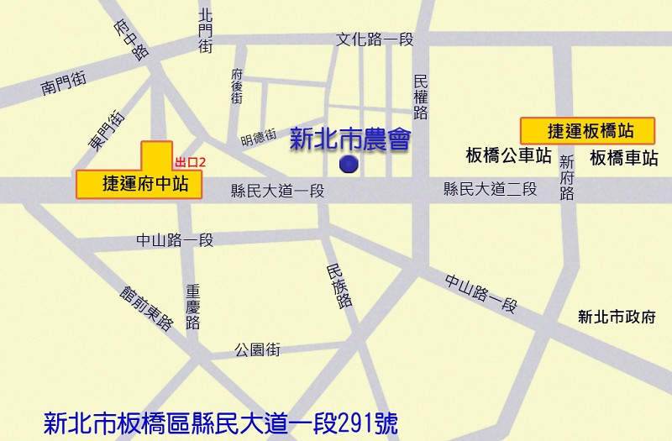

  - 停車資訊：
停車場名稱： | 府後立體停車場--N8
停車場位置： | 板橋區府中路32-1、32-2
出入口位置： | 出入口位於府中路
聯絡電話： | 2969-7281
停車場型式： | 立體停車場
小車格位： | 150
收費標準： | 小型車計時：每小時20元

